To 超會使用IG短影音及IG濾鏡的你：

國稅單位持續進步中
「你有載具嗎？」
條碼一掃，發票直接進雲端！
「你繳稅了嗎？」
手機一支，輕鬆登入就報稅！
這些進步不能只有少數人知道啊
現在透過你的創意
讓更多人了解國稅的便利及重要性



截止日期:即日起~8/10(四)止

競賽資格
學生及一般消費大眾均可參加（惟不含本局及所屬單位員工）。

報名方式
- 可個人或團體組隊，團體至多5人報名參賽，並派出1位代表人。每位參賽者作品件數不限，惟得獎作品以1件為限。
- 參賽者須提供IG Reels影片連結/濾鏡測試影片及素材包(含ai檔)，並附上200字以內創作簡介。

競賽項目
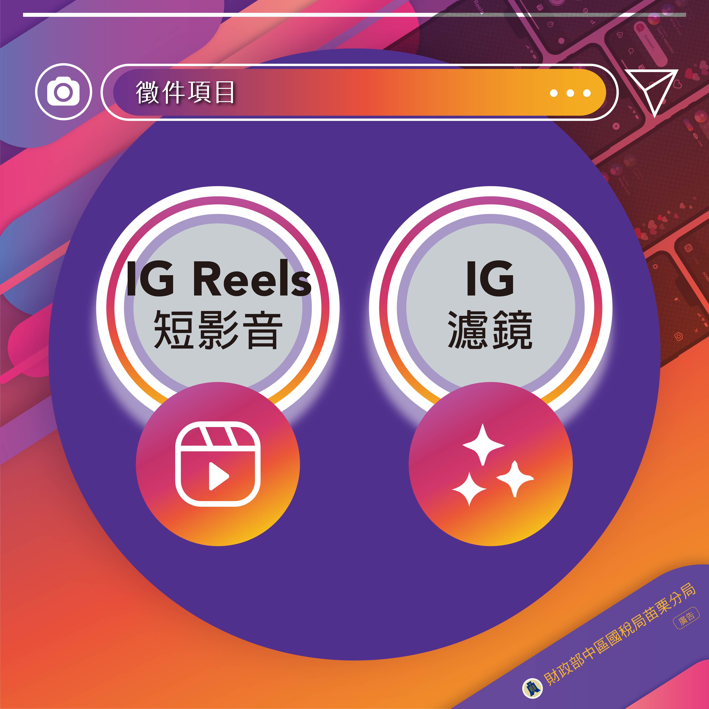
總獎金17萬，高達22個獎項
偷偷告訴你，人氣獎多達4名，獎金5,000元，詳情請閱競賽網站
網紅行銷點此發揮/濾鏡設計點此表現
>>https://reurl.cc/6N8x55<<
風格不限，盡情發揮，國稅知識由你行銷！

